
12月23日动态
星期五 天气：晴天 出勤人数：25人
观察一：晨间活动—我会自主签到
今天的签到活动中，许多小朋友都能严格按照时间主动进行签到。如胡希瑶、蒋婉柔、胡皓霆、刘芃泽、汪子恒、王晔、邢永望、刘金凌、高梓歆、户亚玥、彭鑫奕、郑诗俊、陈煦、沈星延、能坚持在8点10分前来园并做好记录。其他有的小朋友因严冬开始晚来啦！希望小朋友们能坚持做早睡早起的小朋友，做不怕冷的人。
观察二：好玩的区域游戏
今天的区域游戏中，孩子们根据自己的计划进区域游戏。在教师的观察中，沈星延、肖宸锡、彭鑫奕在科探区玩弹珠轨道、探索有趣的电路。刘芃泽、邢永望、唐可一、仲思齐、高梓歆在美工区书画区绘画雪人、用彩泥制作小动物。胡皓霆、汪子恒、郑诗俊、户亚玥、胡希瑶在益智区探索多米诺骨牌、西游奇遇记、移除车位。陈煦、胡皓霆、蒋婉柔在建构区搭建动物园。
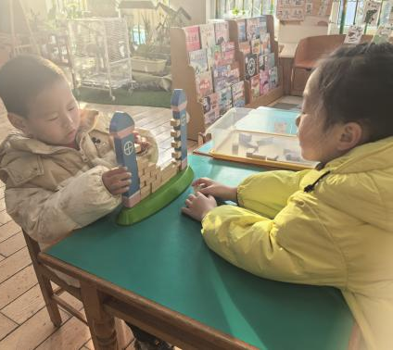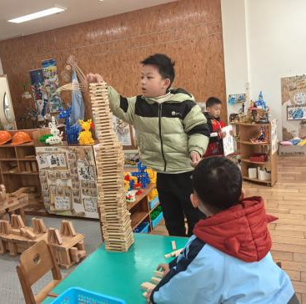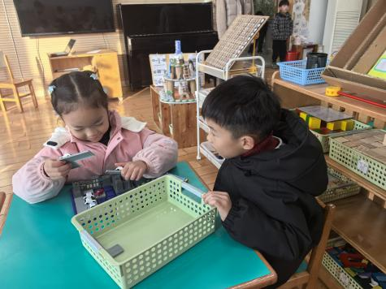

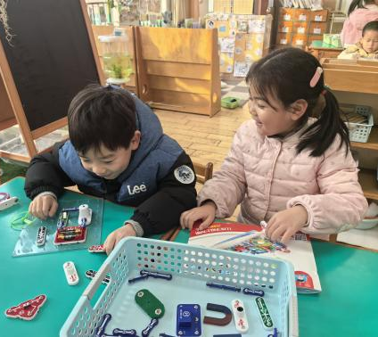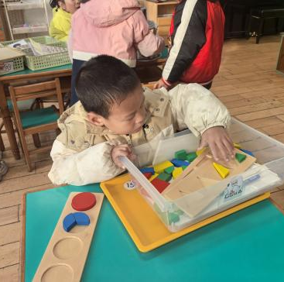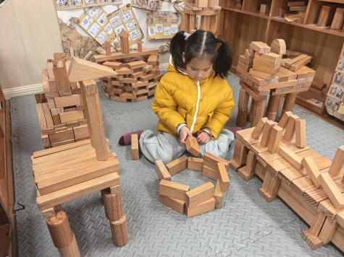

观察三：户外活动—我是跳绳小达人
今天的户外活动是练习跳绳，冬天虽然天气寒冷，但是我们依然要坚持锻炼，这样才能增强自己的体质，抵抗寒冬少生病。今天我们还进行了1分钟计数跳绳，许多小朋友都有了新的突破：
查慧如 | 请假 | 苏媛 | 57 | 李哲 | 请假 | 邢永望 | 96
高梓歆 | 54 | 唐可一 | 116 | 刘芃泽 | 75 | 郑诗俊 | 46
郭陶霖 | 请假 | 王梓雯 | 66 | 沈星延 | 98 | 孙铭阳 | 请假
胡希瑶 | 51 | 仲思齐 | 79 | 汪子恒 | 39 | 刘金凌 | 41
户亚玥 | 86 | 蔡松霖 | 请假 | 王晔 | 97
蒋婉柔 | 38 | 陈煦 | 145 | 王宇尧 | 请假
彭鑫奕 | 88 | 胡皓霆 | 156 | 肖宸锡 | 66
观察四：集体活动—美术《森林之王—老虎》
这是一节以老虎为主题进行的一个带有故事情节性的想象创作画活动。老虎头大而圆，颈粗耳短，上唇两侧有须。体形健壮威武。前额有似“王”字的斑纹。耳背黑色，但有个显著的白点。眼睛上也有一白斑。虹膜黄色，瞳孔圆形。体色以橙黄色或黄褐色为主，布满黑色条纹；腹部及四肢内侧接近白色或白里透黄。本次活动通过观察老虎外形特征的基础上进行想象创作绘画。
活动中郭陶霖，王梓雯，苏媛，胡希瑶，郑诗俊，户亚玥，沈星延，高梓歆，邢永望、陈煦、、仲思齐、唐可一、蔡松霖、陈煦、沈星延、肖宸锡能尝试用从头到脚的基本方法进行绘画。
